**ĐẠI HỌC QUỐC GIA THÀNH PHỐ HỒ CHÍ MINH**

**TRƯỜNG ĐẠI HỌC CÔNG NGHỆ THÔNG TIN**

**KHOA HỆ THỐNG THÔNG TIN**



**MÔN CƠ SỞ DỮ LIỆU**

**BÀI TẬP THỰC HÀNH 4 – IN CLASS**

GVHD: Trần Vĩnh Khiêm

Sinh viên thực hiện: Trần Thị Thùy Tiên - 23521588

🙡🙢 Tp. Hồ Chí Minh, 02/2024 🙠🙣

**NHẬN XÉT CỦA GIÁO VIÊN HƯỚNG DẪN**

*……., ngày……...tháng……năm 2024*

**Người nhận xét**

*(Ký tên và ghi rõ họ tên****)***

**MỤC LỤC**

**DANH MỤC BẢNG**

**DANH MỤC HÌNH ẢNH**

**NỘI DUNG BÀI LÀM**

## QUẢN LÝ BÁN HÀNG

### Phần III – Câu 19

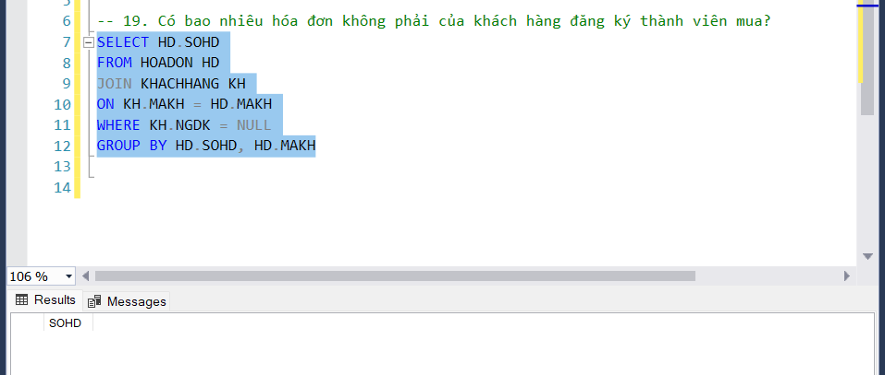

### Phần III – Câu 20

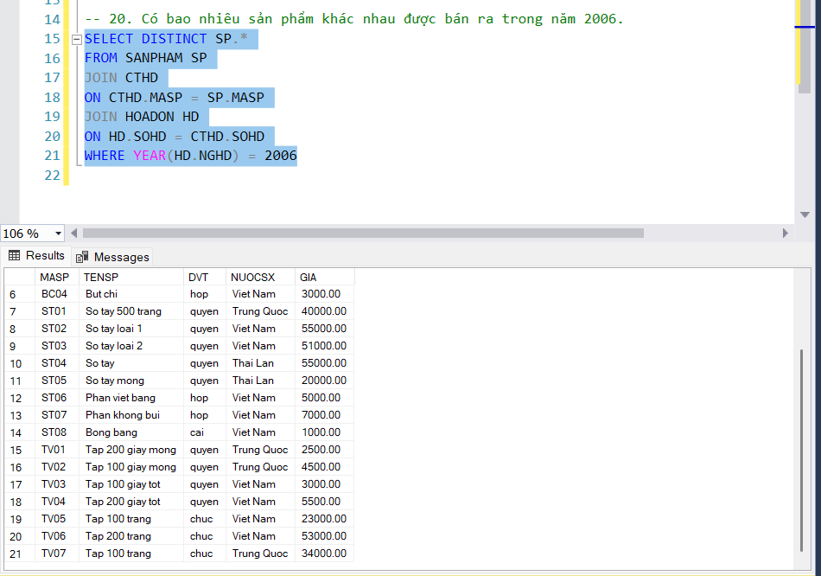

### Phần III – Câu 21

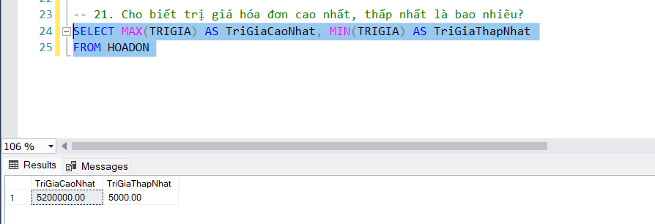

### Phần III – Câu 22

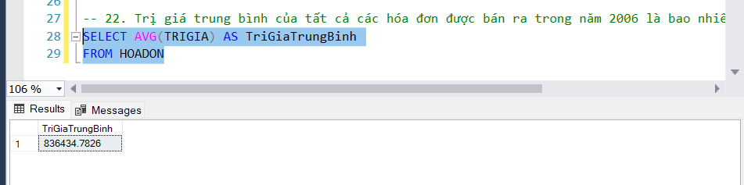

### Phần III – Câu 23

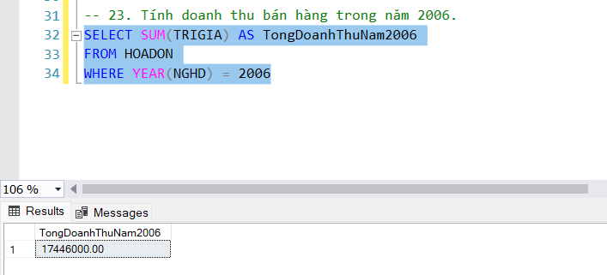

### Phần III – Câu 24

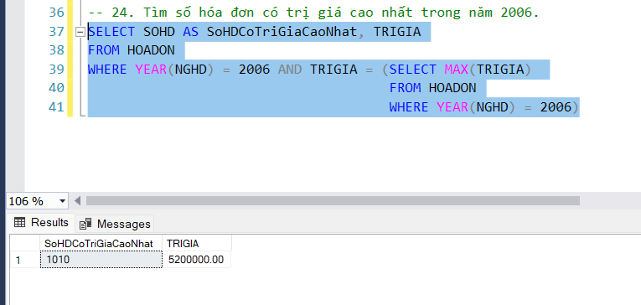

### Phần III – Câu 25

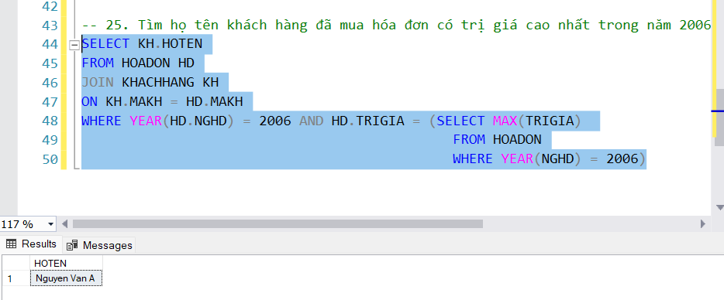

### Phần III – Câu 26

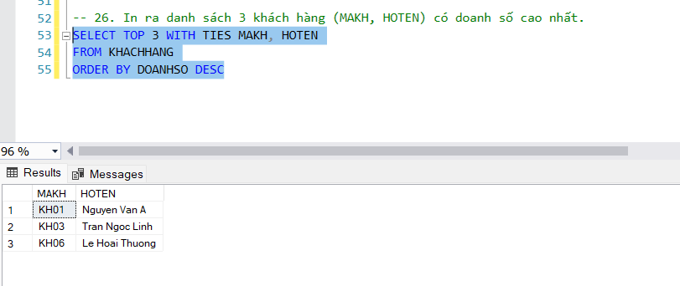

### Phần III – Câu 27

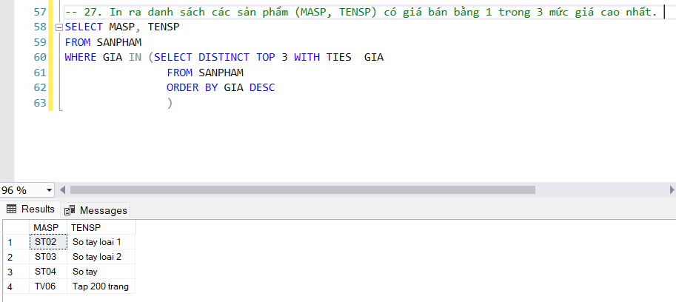

### Phần III – Câu 28

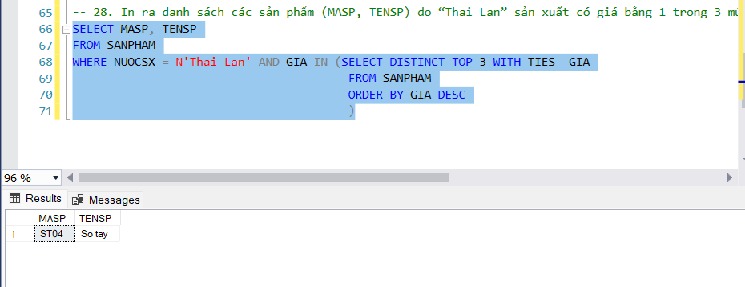

### Phần III – Câu 29

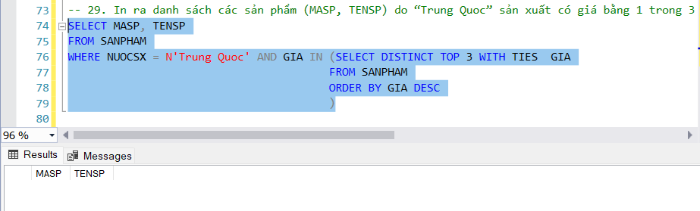

### Phần III – Câu 30

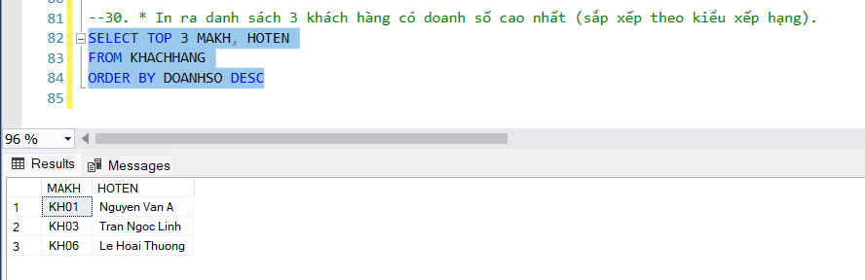

### Phần III – Câu 31

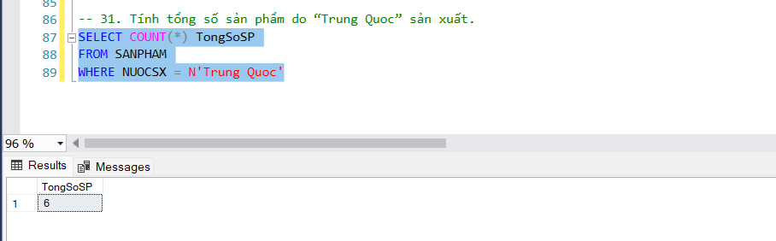

### Phần III – Câu 32

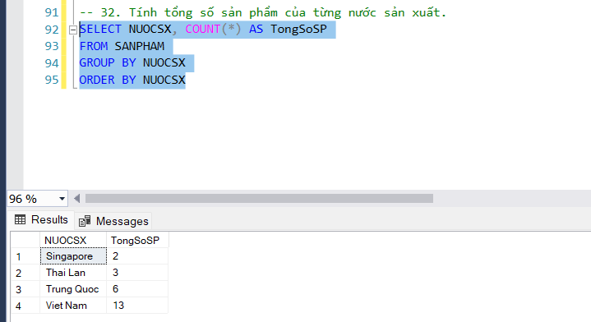

### Phần III – Câu 33

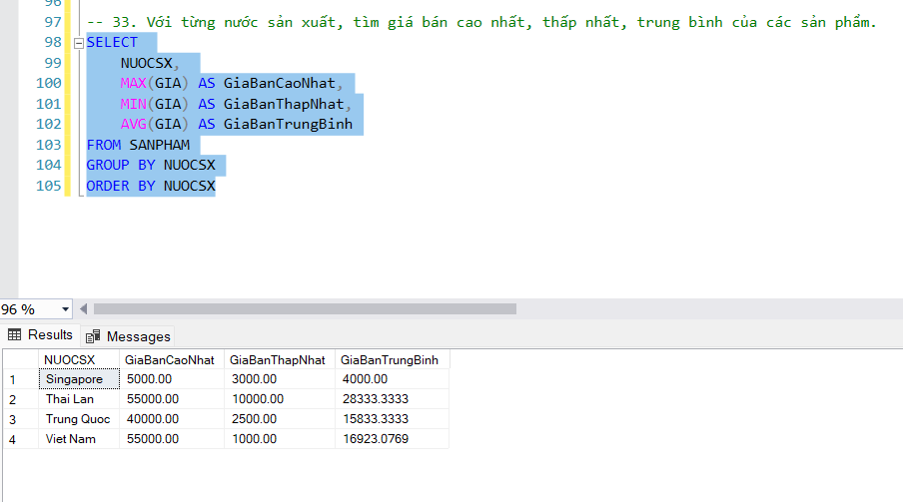

### Phần III – Câu 34

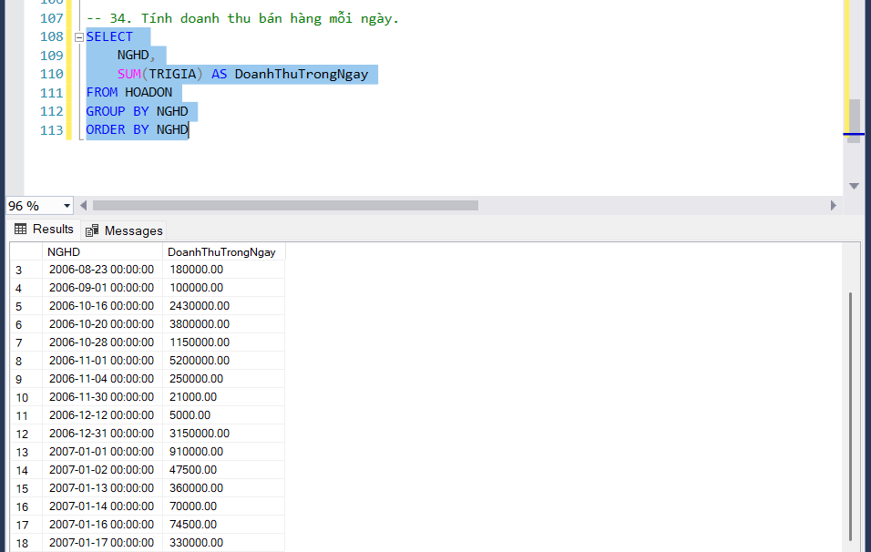

### Phần III – Câu 35

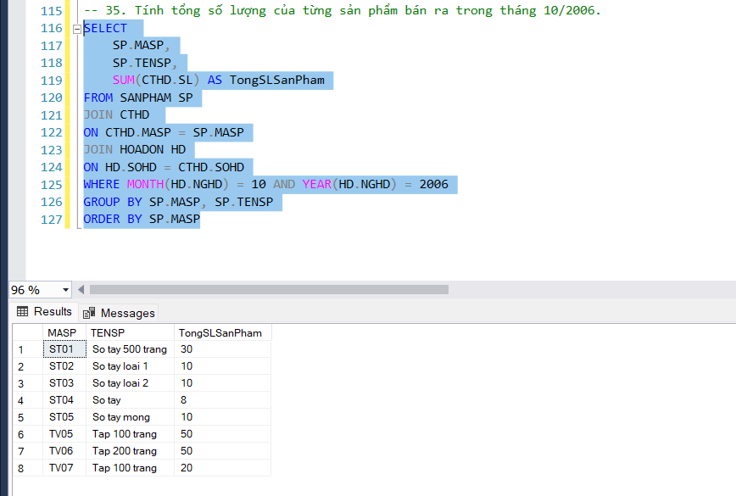

### Phần III – Câu 36

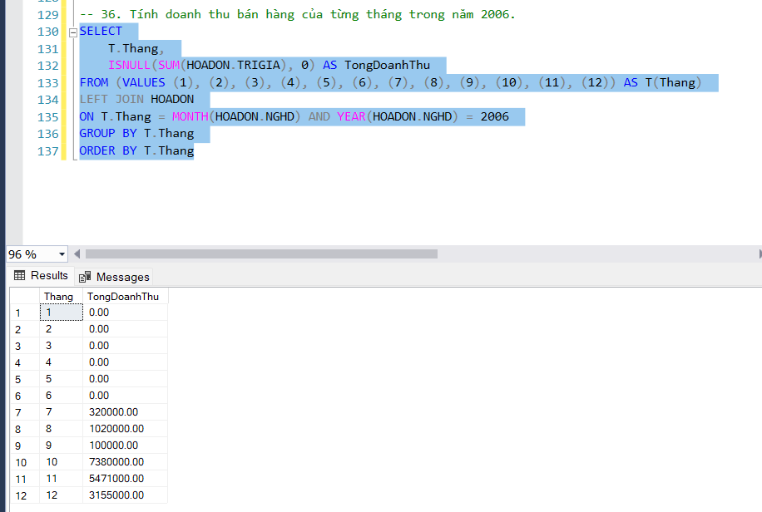

### Phần III – Câu 37

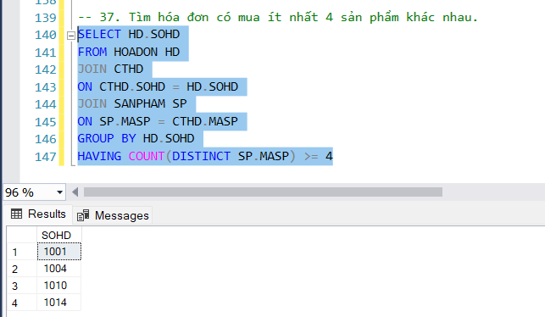

### Phần III – Câu 38

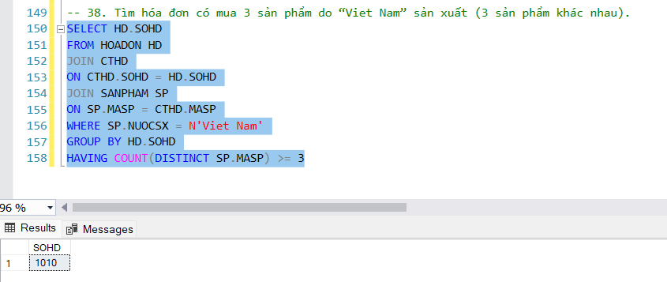

### Phần III – Câu 39

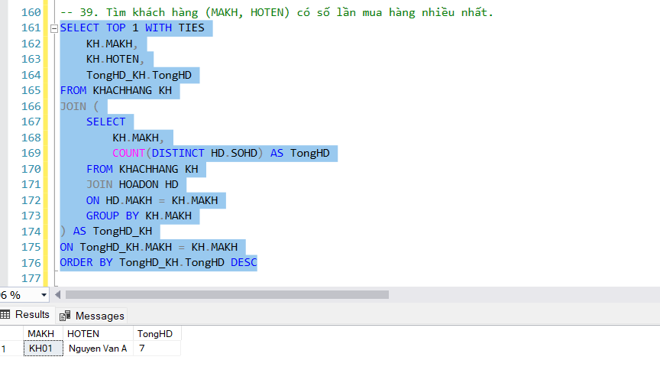

### Phần III – Câu 40

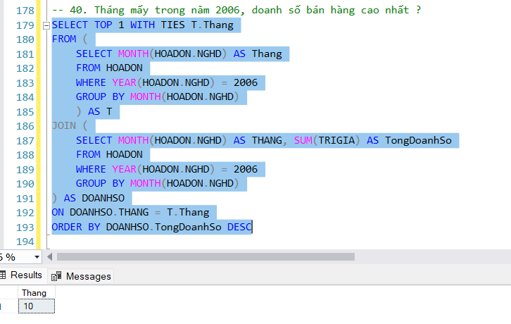

### Phần III – Câu 41

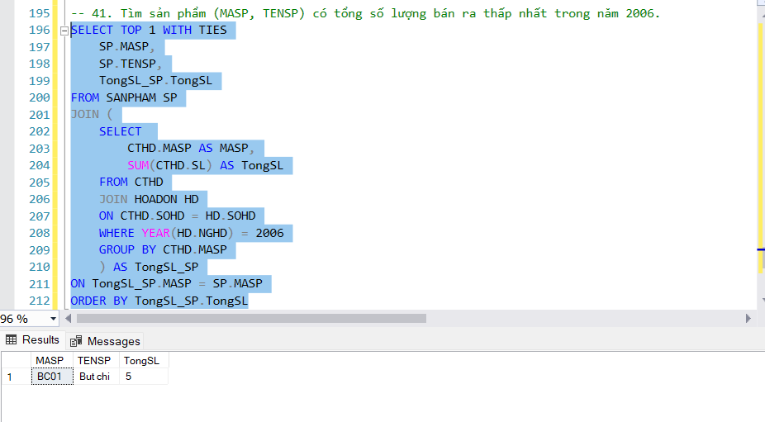

### Phần III – Câu 42

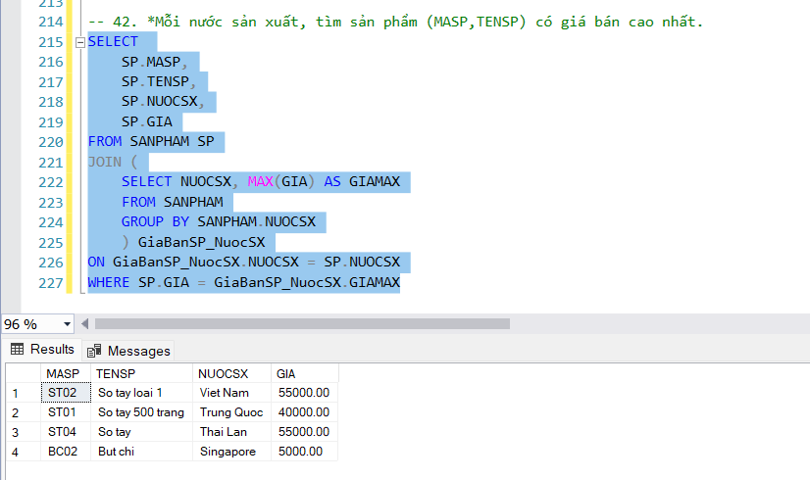

### Phần III – Câu 43

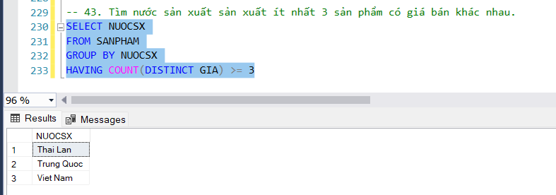

### Phần III – Câu 44

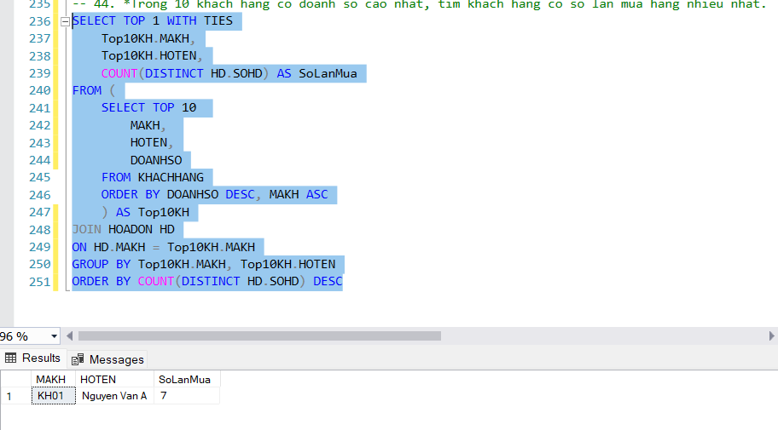

## QUẢN LÝ GIÁO VỤ

### 2.1. Phần III – Câu 19

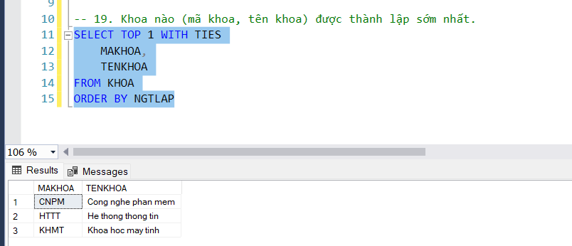

### 2.1. Phần III – Câu 20

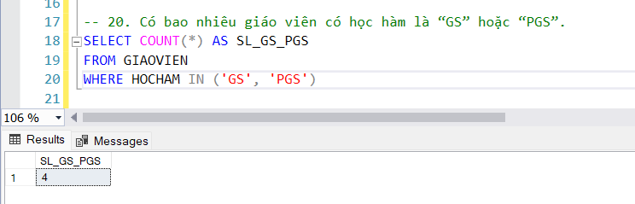

### 2.1. Phần III – Câu 21

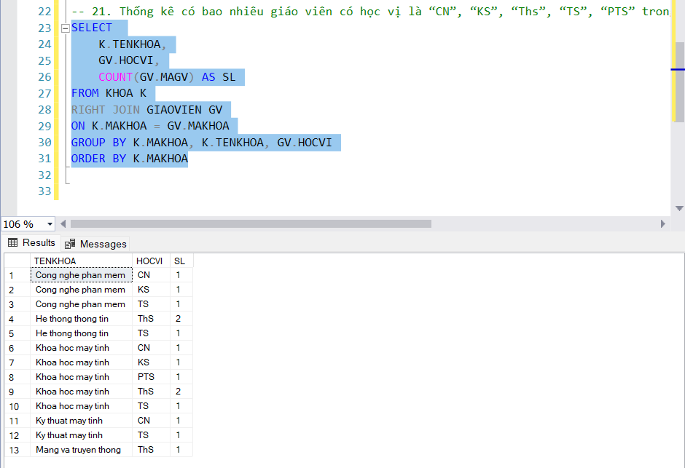

### 2.1. Phần III – Câu 22

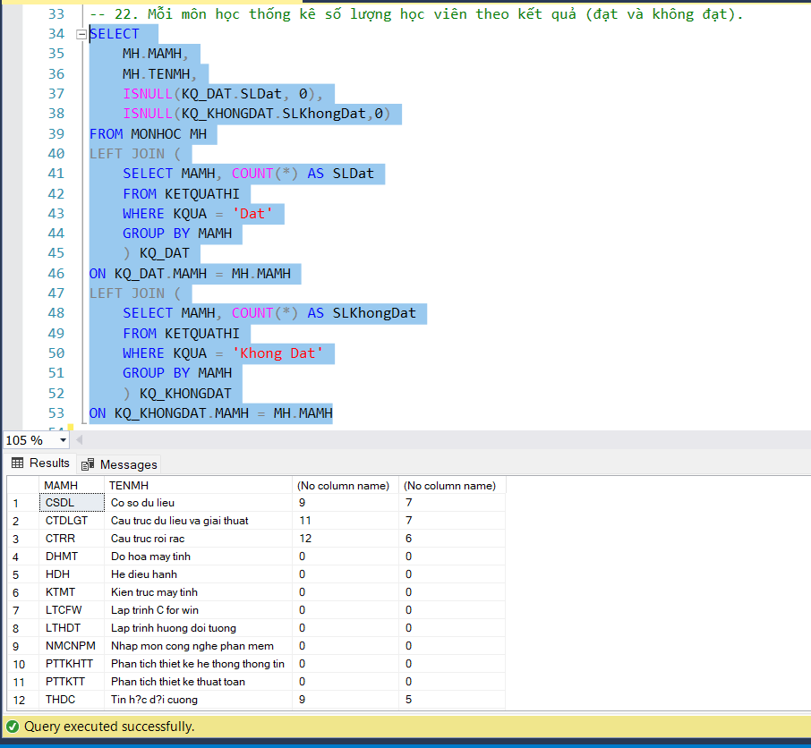

### 2.1. Phần III – Câu 23

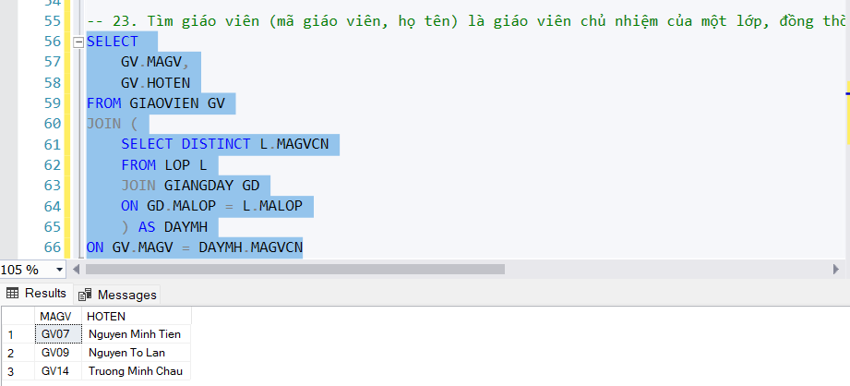

### 2.1. Phần III – Câu 24

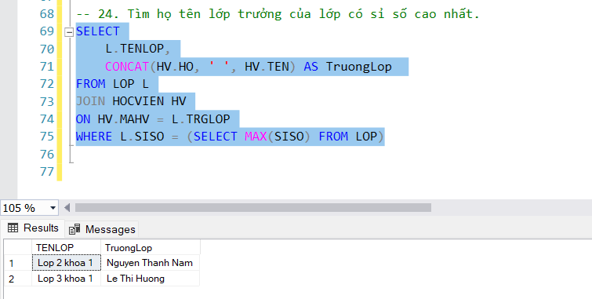

### 2.1. Phần III – Câu 25

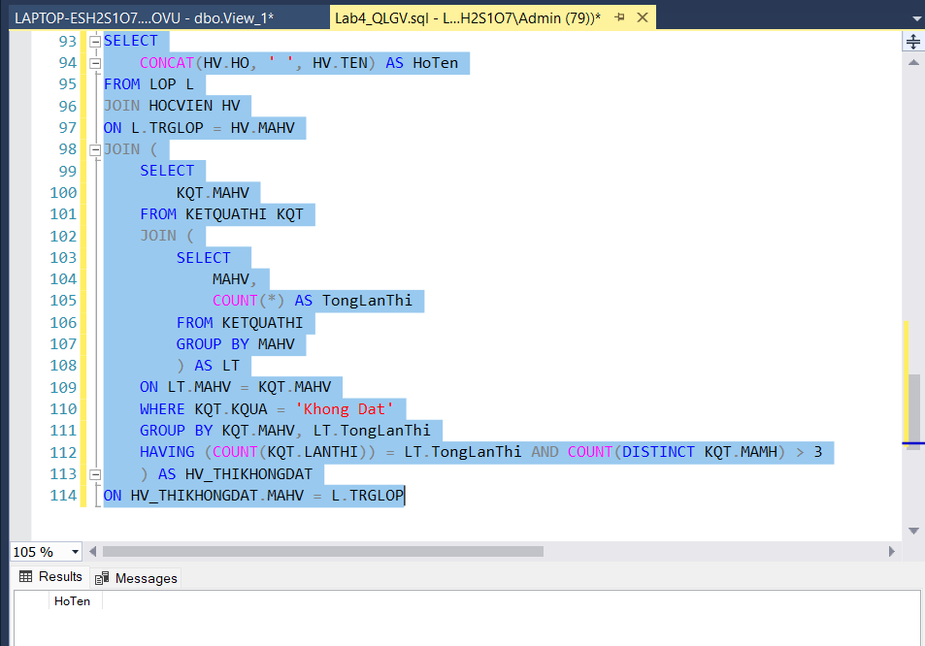

### 2.1. Phần III – Câu 26

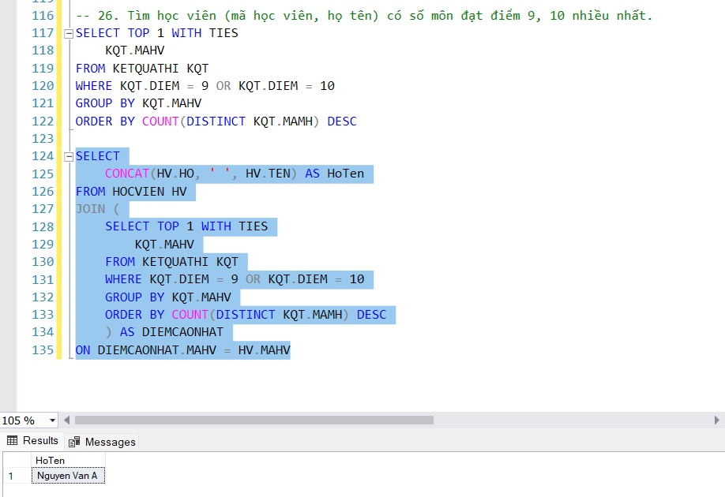

### 2.1. Phần III – Câu 27

### 2.1. Phần III – Câu 28

### 2.1. Phần III – Câu 29

### 2.1. Phần III – Câu 30

### 2.1. Phần III – Câu 31

### 2.1. Phần III – Câu 32

### 2.1. Phần III – Câu 33

### 2.1. Phần III – Câu 34

### 2.1. Phần III – Câu 35

**TÀI LIỆU THAM KHẢO**